**上海大学 计算机学院**

**《计算机组成原理实验》报告十二**

**姓名 胡才郁 学号 20121034**

**时间 周四 9-11 机位 指导教师 刘学民**

**实验名称: 建立汇编指令系统**

**一、实验目的**

1. 建立一个含中文助记符的汇编指令系统。

2. 用建立的指令系统编制一段程序，并运行之。

**二、实验原理**

根据实验指导书实验十二有关内容，CP226计算机组成原理实验仪，可以由用户自己设计指令/微指令系统，用户可以在现有的指令系统上进行扩充，加上一些较常用的指令，也可重新设计一套完全不同的指令/微指令系统。CP226 内已经内嵌了一个智能化汇编语言编译器，可以对用户设定的汇编助记符进行汇编。 所以只需要将自己规定的汇编指令系统利用DAT、MIC、MAC文件描述出来便可以在实验箱上利用自己规定的汇编规则来解析对应的汇编程序，从而建立一套自己的汇编指令系统。

**1. 汇编表文件**

图1 汇编表文件格式

这个文件的后缀为 .DAT, 它是一个二维表格式文件，这个文件的主要作用是：当编译（汇编）源程序时，查此表把汇编指令翻译成机器指令。即这就是汇编表。

**2. 微程序型指令文件**

图2 微程序型指令文件格式

这个文件的后缀为.MIC, 它也是一个二维表格式的文件，其每一行对应一条微指令。这个表的主要作用是：当系统调用此文件时把其第4列“微程序”的内容送入其第3列“微地址”指定的μEM（微程序存储器）单元。即初始化μEM。表的第一列为指令的汇编助记符,内容与表1的第1列一致。5到11列是对本行微指令的说明，内容可以省略。

**3. 指令的机器码文件**

图3 机器码文件格式

这个文件的后缀为 .MAC, 也是一个二维表格式文件，这个文件的主要作用是：解释汇编表的机器码细节，所以当编译源程序中的多字节指令时，可能要查此表。

**三、实验内容**

**1.实验任务一：编制一个汇编指令系统，包含下列助记符**

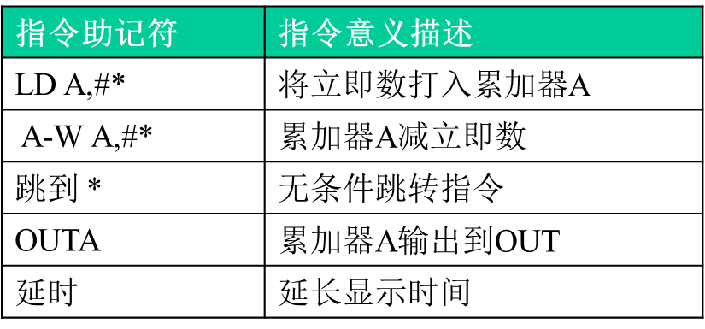

图4 汇编指令系统指令助记符及描述

1. **实验步骤**

①按照实验要求编写扩展名为.mic的指令系统文件

②按照实验要求编写扩展名为.asm的源代码文件

③将以上内容输入并建立一个扩展名为mac的指令集文件，供显示信息用。

1. **数据记录、分析与处理**

由于本硬件系统需要指令机器码的最低两位作为R0-R3 寄存器寻址用，所以指令机器码要忽略掉这两位。我们暂定这指令的机器码分别为04H，08H，0CH，10H，14H。(见表2 MIC文件)

其中，对于R1寄存器的选择，需要在对应的.DAT文件中， 将使用到R1寄存器的指令地址的2进制表示的最后2位置为01，若是R2寄存器则置10，以此类推，与之前手动操作保持一致。

DAT、MIC、MAC文件如下表所示。

表1 .DAT文件

|  |  |  |
| --- | --- | --- |
| LD A, #* | 04 | 2 |
| AW A, #* | 08 | 2 |
| 跳到 * | 0C | 2 |
| OUTA | 10 | 1 |
| 延时 | 14 | 1 |

表2 . MIC文件

|  |  |  |  |
| --- | --- | --- | --- |
| _FATCH_ | T0 | 00 | CBFFFF |
|  |  | 01 | FFFFFF |
|  |  | 02 | FFFFFF |
|  |  | 03 | FFFFFF |
| LD A, #* | T1 | 04 | C7FFF7 |
|  | T0 | 05 | CBFFFF |
|  |  | 06 | FFFFFF |
|  |  | 07 | FFFFFF |
| 乘积3*A | T1 | 08 | FFFF8F |
|  | T0 | 09 | FFFCD7 |
|  |  | 0A | FFFE90 |
|  |  | 0B | CBFFFF |
| 跳到 * | T1 | 0C | C6FFFF |
|  | T0 | 0D | CBFFFF |
|  |  | 0E | FFFFFF |
|  |  | 0F | FFFFFF |
| OUTA | T1 | 10 | FFDF9F |
|  | T0 | 11 | CBFFFF |
|  |  | 12 | FFFFFF |
|  |  | 13 | FFFFFF |
| 延时 | T3 | 14 | FFFFFF |
|  | T2 | 15 | CBFFFF |
|  | T1 | 16 | FFFFFF |
|  | T0 | 17 | CBFFFF |

表3 . MAC文件

|  |  |
| --- | --- |
| _FATCH_ | 000000xx |
| LD A, #* | 000001xx |
| A-W A, #* | 000010xx |
| 跳到 * | 000011xx |
| OUTA | 000100xx |
| 延时 | 000101xx |

1. **实验结论**

成功编制题目要求的中文汇编指令系统。

**2.实验任务二：用所编制的指令系统，写出源程序，完成OUT寄存器交替显示55，22，和55-22的值。交替频率为可以清晰辨识即可。**

1. **实验步骤**

①调入任务一编制的指令系统。

②根据题目要求用中文汇编指令编写程序

③打开实验箱电源进行初始化，打开CP226软件，选择COM4端口连接。点击运行令程序持续运行。

④观察实验箱中OUT寄存器的变化情况，并记录实验现象。

⑤整理仪器，关闭实验箱。

1. **实验现象**

观察运行结果，OUT寄存器中交替显示55H、33H、22H，并且为死循环。

图5 程序运行时OUT寄存器的示数变化

1. **数据记录、分析与处理**

.ASM文件中各语句及其功能如下表所示

表4 .ASM文件

|  |  |  |
| --- | --- | --- |
| LOOP: | LD A, #55H | 设置起始地址源为60H |
|  | **OUTA** | **累加器A中内容输出至OUT寄存器** |
|  | 延时 |  |
|  | 延时 |
|  | 延时 |
|  | 延时 |
|  | | |
|  | LD A, #22H | 无条件跳转T1地址处 |
|  | **OUTA** | **累加器A中内容输出至OUT寄存器** |
|  | 延时 |  |
|  | 延时 |
|  | 延时 |
|  | 延时 |
|  | | |
|  | LD A, #55H |  |
|  | **A-W A, #22H** | **累加器A中内容减去直接数22H** |
|  | **OUTA** | **累加器A中内容输出至OUT寄存器** |
|  | 延时 |  |
|  | 延时 |
|  | 延时 |
|  | 延时 |
|  | 跳到 LOOP | 跳转至LOOP地址处 |
|  | END |  |

下面分析此程序如何实现本实验任务。

在主程序中，对于55H与22H而言，在OUT寄存器输出之前先将对应的立即数放在A累加器中，之后直接输出。而对于33H而言，在OUT寄存器输出之前将55H立即数放入A累加器，再使其减去立即数22H，所得结果即为33H，再将其输出至OUT寄存器。

并且在程序末尾进行跳转，实现了循环。每一轮循环之中依次输出55H、22H、33H。

**四、建议和体会**

实验过程当中，如果只是观看视频，照本宣科对照原始文件修改，不去理解每一步操作的原因，那么便很难记住对应的格式，后续的汇编程序操作将变得十分频繁。

经过本次实验，我掌握了如何自己编写一个汇编指令系统，理解了DAT、MIC、MAC文件的格式要求并了解了计算机将汇编语言指令助记符通过指令表对应到一个指令，再将一个指令对应到各自微指令的过程与原理。

本次实验教会了我有关计算机指令系统的知识。强化了我的汇编程序的编写能力及调试能力，受益匪浅。

1. **思考题**

**问题：为什么汇编指令中可以用“中文符号”？**

答：因为任何符号仅仅起到一个助记符的作用，计算机会解析这一助记符，

按照事先保存在计算机内的汇编表将助记符“翻译”为一条指令，一条指令又被“翻译”为不同的微指令进行执行。所以即便是传统的英文，也需要经过解析才能被“翻译”为一条指令。中文与英文都对应着计算机底层的内码，只是一个中文字符占两个半角, 所以中文符号并不影响在内存中的存储与识别。在创建汇编系统时，在.DAT 文件中，只要你所设置的指令不超过规定的长度，中文符号和英文符号都是一样的，它们都仅仅只是一个助记符，没有实际含义，甚至可以使用其他特殊符号。既然如此，中文符号以及全世界各国语言的符号本身也都是一种符号，只要事先编写好符号与指令的对应表，都可以被计算机解析。但无论中文还是英文甚至其他符号，都要以方便编程者记忆为优先。